Documento de Requisitos para o Sistema de Estatística - Stateasy

1. Introdução

Propósito (ou Finalidade)

Este documento apresenta a modelagem do Sistema Stateasy. O público alvo deste documento inclui pessoas envolvidas com o desenvolvimento (analistas de sistemas e programadores), testes do sistema e avaliadores do projeto.”

Escopo

O Documento de Modelagem de Sistema provê uma visão completa dos modelos do Stateasy. Ele é produzido e utilizado pelos desenvolvedores da equipe para documentar os requisitos, modelos e arquitetura do sistema.

Benefícios Esperados

O objetivo deste sistema é auxiliar profissionais da área de estatística a efetuar cálculos estatísticos básicos, promovendo facilidade e comodidade a quem utilizá-lo.

Business Process Modeling Notation ( BPMN )
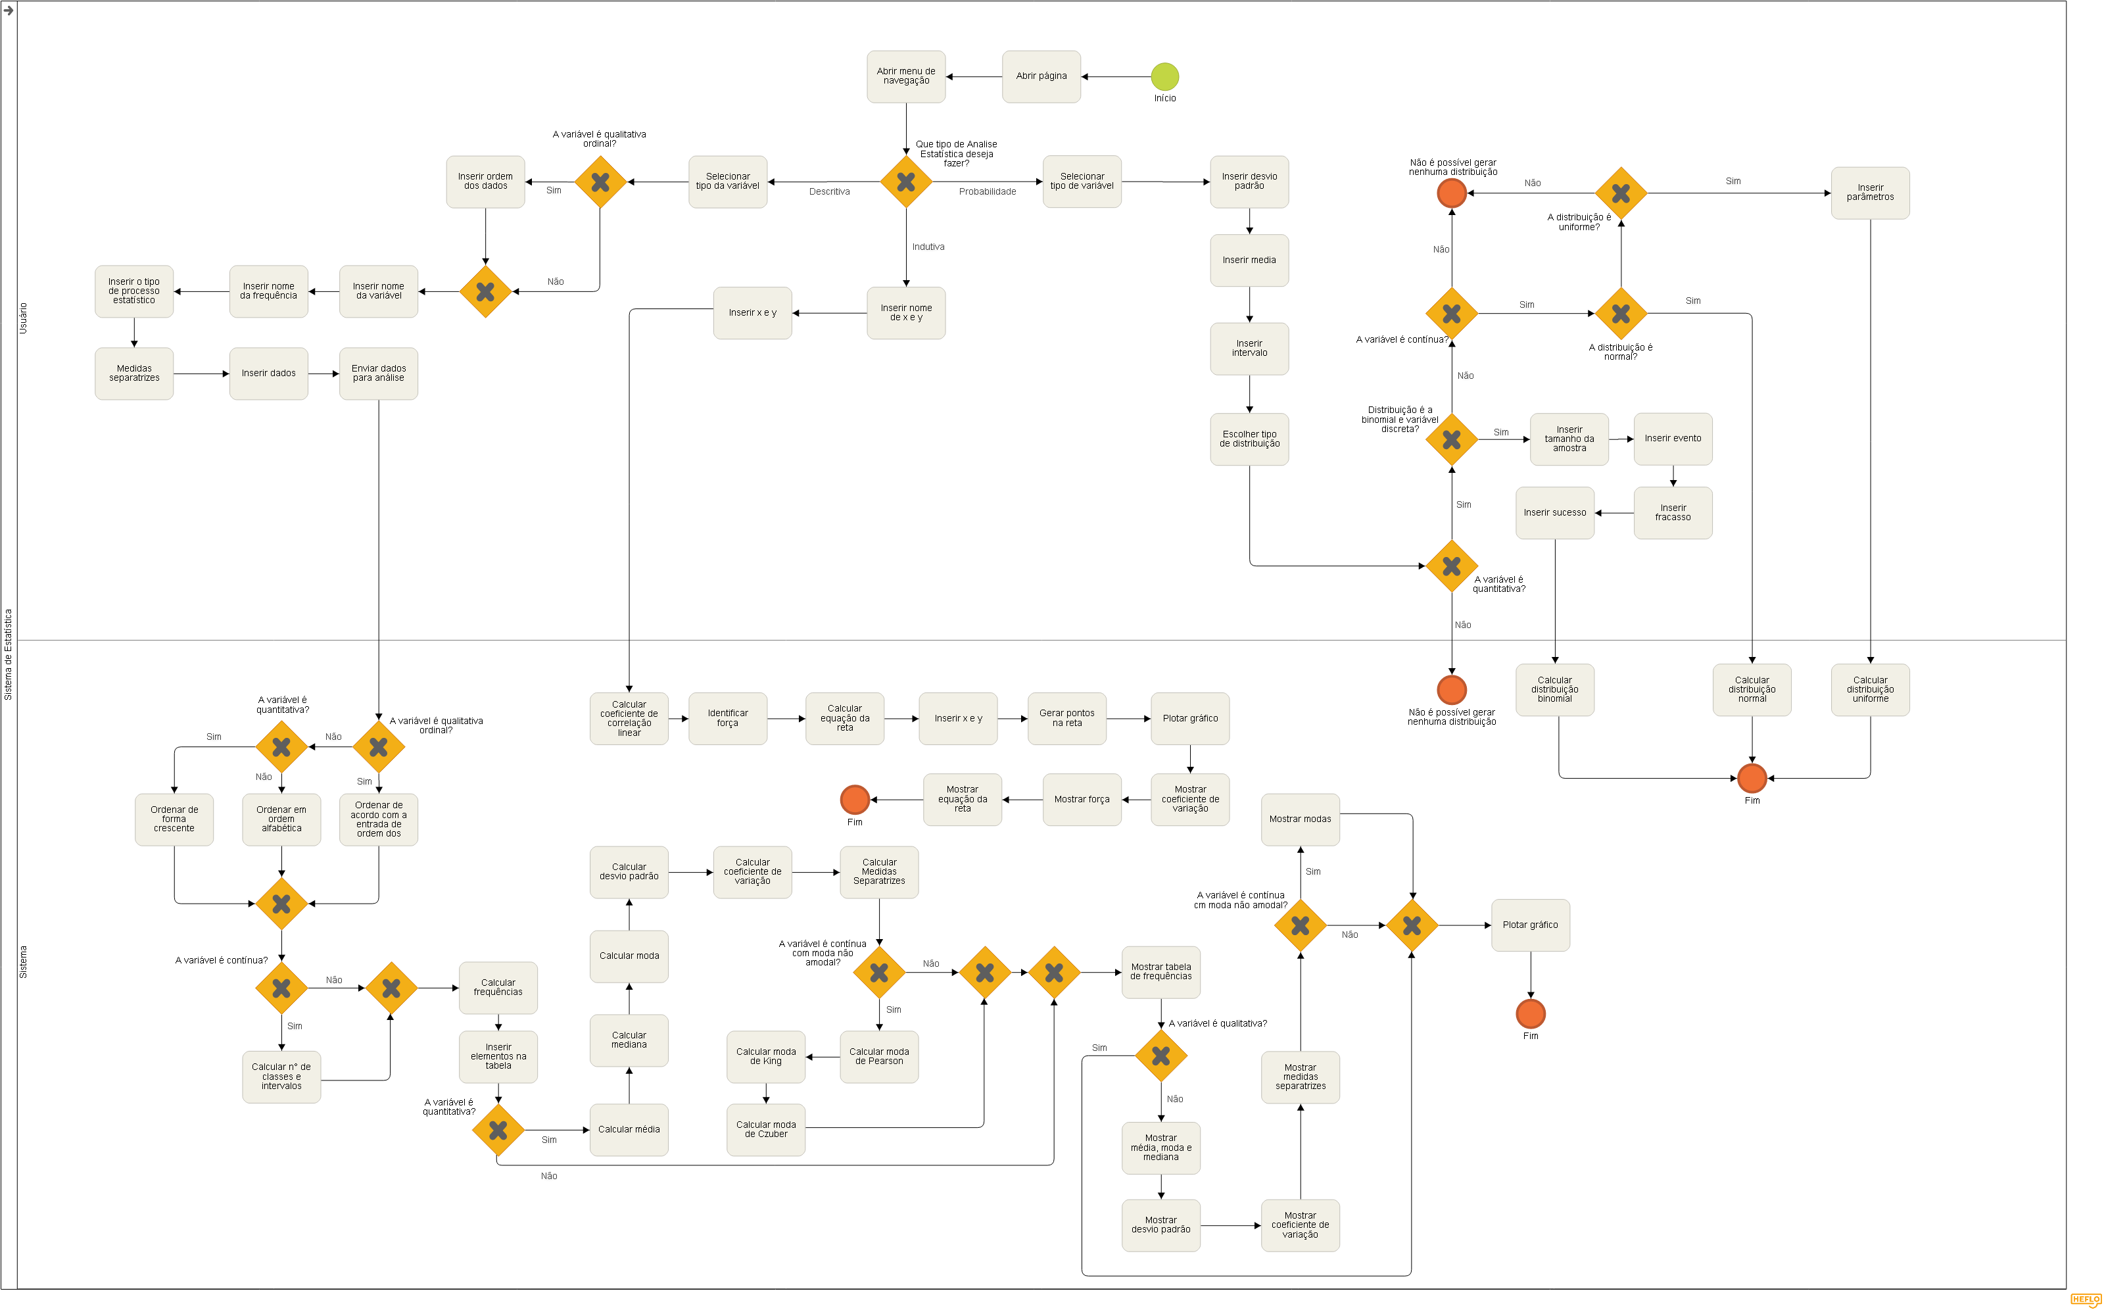

2. Especificação dos Requisitos

Requisitos Funcionais

RF 001 – Coletar dados | Categoria: ( ) Oculto  (X) Evidente | Prioridade: (X) Altíssima  ( ) Alta  ( ) Média  ( ) Baixa
Descrição: O sistema deve coletar os dados inseridos pelo usuário.

RF 002 – Captar tipos de variáveis | Categoria: ( ) Oculto  (X) Evidente | Prioridade: (X) Altíssima  ( ) Alta  ( ) Média  ( ) Baixa
Descrição: O sistema deve captar o tipo de variável com as opções: qualitativa ordinal, qualitativa nominal, qualitativa discreta ou qualitativa contínua.

RF 003 – Ordenar alfabeticamente | Categoria: ( ) Oculto  (X) Evidente | Prioridade: ( ) Altíssima  (X) Alta  ( ) Média  ( ) Baixa
Descrição: Caso o tipo da variável informada pelo usuário seja qualitativa nominal, o sistema deve ordená-los alfabeticamente.

RF 004 – Ordenar dados da variável ordinal | Categoria: (X) Oculto  ( ) Evidente | Prioridade: ( ) Altíssima  (X) Alta  ( ) Média  ( ) Baixa
Descrição: Caso o tipo da variável escolhida seja qualitativa ordinal, o sistema deve ordenar os dados na ordem determinada pelo usuário no campo de ordenação dos dados ordinais.

RF 005 – Ordenar dados das variáveis quantitativa discreta e contínua | Categoria: (X) Oculto  ( ) Evidente | Prioridade: ( ) Altíssima  (X) Alta  ( ) Média  ( ) Baixa
Descrição: Se o tipo da variável for quantitativa (discreta ou contínua) o sistema deve ordenar os dados em ordem crescente.

RF 006 – Gerar tabela de frequências | Categoria: ( ) Oculto  (X) Evidente | Prioridade: ( ) Altíssima  (X) Alta  ( ) Média  ( ) Baixa
Descrição: O sistema deve gerar uma tabela que contenha as seguintes colunas: variável pesquisada, frequência simples, frequência simples percentual, frequência acumulada e frequência acumulada percentual. Os campos de “variável pesquisada” e “frequência simples” serão preenchidos com os dados fornecidos pelo usuário. Porém na variável quantitativa contínua, além dessas frequências deve-se adicionar a coluna classe logo no início da tabela.

RF 007 – Distribuição da frequência simples | Categoria: (X) Oculto  ( ) Evidente | Prioridade: ( ) Altíssima  (X) Alta  ( ) Média  ( ) Baixa
Descrição: Para as variáveis qualitativa (nominal ou ordinal) e quantitativa discreta o sistema deve contar o número de dados repetitivos e armazená-los em uma mesma classe na coluna de frequência simples na tabela (cada tipo de dado em uma linha). Já para a variável quantitativa contínua esse processo muda, calculando a amplitude, através da diferença entre o maior número e o menor número dos dados fornecidos pelo usuário. Em seguida, são calculados os possíveis números de classes que terá a tabela, através da raiz quadrada dos números de elementos pesquisados, pegando o resultado, seu antecessor e seu sucessor. Para finalizar é calculado o intervalo de classe, que é o resultado da amplitude dividida por um dos possíveis números de classe, gerando um número inteiro. Com o valor gerado preencher a coluna “frequência simples” com o valor da respectiva linha.

RF 008 – Distribuição da frequência simples percentual | Categoria: (X) Oculto  ( ) Evidente | Prioridade: ( ) Altíssima  (X) Alta  ( ) Média  ( ) Baixa
Descrição: Para todos os tipos de variáveis, o cálculo da frequência simples percentual deve pegar o valor da coluna “frequência simples” e dividir pelo número total de dados coletados (somatório da coluna “frequência simples”) e logo em seguida multiplicar por 100. Com o valor gerado preencher a coluna “frequência simples percentual” com o valor da respectiva linha.

RF 009 – Distribuição da frequência acumulativa | Categoria: (X) Oculto  ( ) Evidente | Prioridade: ( ) Altíssima  (X) Alta  ( ) Média  ( ) Baixa
Descrição: O cálculo da frequência acumulativa é feito a partir do valor da frequência simples da mesma linha adicionado ao valor da própria frequência acumulativa da linha anterior. Os dados gerados devem ser preenchidos na coluna “frequência acumulada” da tabela em suas respectivas linhas.

RF 010 – Distribuição da frequência acumulativa percentual | Categoria: (X) Oculto  ( ) Evidente | Prioridade: ( ) Altíssima  (X) Alta  ( ) Média  ( ) Baixa
Descrição: O cálculo da frequência acumulativa percentual é feito a partir do valor da frequência simples percentual da mesma linha adicionado ao valor da própria frequência acumulativa percentual da linha anterior. Os dados gerados devem ser preenchidos na coluna “frequência acumulada percentual” da tabela em suas respectivas linhas.

RF 011 – Média aritmética das variáveis quantitativas discretas | Categoria: (X) Oculto  ( ) Evidente | Prioridade: ( ) Altíssima  (X) Alta  ( ) Média  ( ) Baixa
Descrição: O sistema deve calcular a média aritmética dos dados inseridos quando a variável for quantitativa discreta.

RF 012 – Calcular o ponto médio | Categoria: (X) Oculto  ( ) Evidente | Prioridade: ( ) Altíssima  (X) Alta  ( ) Média  ( ) Baixa
Descrição: Quando for calcular variáveis quantitativas contínuas, o sistema deve encontrar o ponto médio, que é obtido pelo valor máximo da classe subtraído do valor mínimo da classe e dividindo o resultado por 2.

RF 013 – Calcular a média das variáveis contínuas | Categoria: (X) Oculto  ( ) Evidente | Prioridade: ( ) Altíssima  (X) Alta  ( ) Média  ( ) Baixa
Descrição: Quando se tratar de variável quantitativa contínua, o sistema deve calcular a média aritmética, utilizando os valores dos pontos médios no cálculo.

RF 014 – Calcular mediana para a variável discreta | Categoria: (X) Oculto  ( ) Evidente | Prioridade: ( ) Altíssima  (X) Alta  ( ) Média  ( ) Baixa
Descrição: O sistema deve calcular o valor da mediana quando a variável for quantitativa discreta da seguinte forma: o termo central da sequência de dados é o valor da mediana caso o número de dados seja ímpar. Se for par, deve-se fazer a média aritmética dos dois valores centrais da sequência de dados.

RF 015 – Mediana para contínua | Categoria: (X) Oculto  ( ) Evidente | Prioridade: ( ) Altíssima  (X) Alta  ( ) Média  ( ) Baixa
Descrição: O sistema deve calcular o valor da mediana quando a variável for quantitativa contínua da seguinte forma: aplicar a fórmula (limite inferior da classe da mediana mais somatória das frequências simples divido por 2 menos a frequência acumulada anterior a classe da mediana dividido pela frequência simples da classe da mediana, vezes o intervalo da classe). A(s) classe(s) a ser utilizada no cálculo é obtida da seguinte forma: divide-se o número de dados por 2 e com o resultado obtido procura na tabela em qual classe o valor se encaixa(se o valor dividido for par deve-se pegar o valor obtido e também o mesmo valor mais um e aplicar a fórmula para cada um deles).

RF 016 – Moda para a discreta | Categoria: (X) Oculto  ( ) Evidente | Prioridade: ( ) Altíssima  (X) Alta  ( ) Média  ( ) Baixa
Descrição: O sistema deve calcular a moda para a variável quantitativa discreta. A(s) moda(s) se refere ao valor da classe de maior frequência simples absoluta. Se todos as frequências simples forem iguais as modas não existem, portanto são amodais.

RF 017– Calcular a moda para a variável contínua | Categoria: (X) Oculto  ( ) Evidente | Prioridade: ( ) Altíssima  (X) Alta  ( ) Média  ( ) Baixa
Descrição: O sistema deve calcular quatro tipos de modas: moda convencional, moda de Pearson, moda de King e moda Czuber quando a variável for do tipo quantitativa contínua.
A moda convencional se refere ao ponto médio da classe de maior frequência simples absoluta.
A moda de Pearson é calculada através do triplo da mediana, menos o dobro da média ponderada.
Para a moda de King divide-se a frequência simples da classe posterior ao da classe modal pela soma da frequência simples da classe anterior ao da classe modal com a frequência simples da classe posterior ao da classe modal. O resultado desta operação é multiplicado pelo intervalo de classe e então somado ao limite inferior da classe modal.
Na moda de Cuzber deve-se calcular: frequência simples da classe modal subtraída da frequência simples da classe anterior ao da classe modal. Este resultado será o dividendo da: frequência simples da classe modal subtraída da frequência simples da classe anterior ao da classe modal. Soma-se à subtração da frequência simples da classe modal pela frequência simples da classe posterior ao da classe modal. O resultado é então multiplicado pelo intervalo de classe e somado pelo limite inferior da classe modal.
Se todos as frequências simples forem iguais as modas não existem, portanto são amodais.

RF 018 – Calcular desvio padrão | Categoria: (X) Oculto  ( ) Evidente | Prioridade: ( ) Altíssima  (X) Alta  ( ) Média  ( ) Baixa
Descrição: O sistema deve calcular o desvio padrão para variáveis quantitativas (discreta e contínua)
Fórmula para desvio padrão da população:
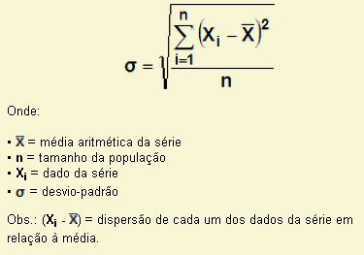
Fórmula para desvio padrão da amostra:

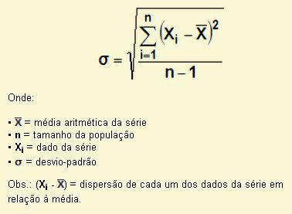

RF 019– Gerar gráficos | Categoria: ( ) Oculto  (X) Evidente | Prioridade: ( ) Altíssima  (X) Alta  ( ) Média  ( ) Baixa
Descrição: O sistema deve gerar gráficos automatizados dos cálculos obtidos.

RF 020– Gerar tabelas | Categoria: ( ) Oculto  (X) Evidente | Prioridade: ( ) Altíssima  (X) Alta  ( ) Média  ( ) Baixa
Descrição: O sistema deve gerar as tabelas com as seguintes colunas: classes, variáveis, frequência simples (fi), frequência simples percentual (fi%), frequência acumulada (Fac) e frequência acumulada percentual (Fac%).

RF 021– Calcular medidas separatrizes para as variáveis discretas | Categoria: ( X) Oculto  ( ) Evidente | Prioridade: ( ) Altíssima  (X) Alta  ( ) Média  ( ) Baixa
Descrição: O sistema deve aceitar ema entrada do usuário onde seja informado se a medida separatriz utilizada será quartil (de 25% em 25%), quintil (de 20% em 20%), decil (de 10% em 10%) ou percentil (de 1% em 1%). Em seguida, o sistema deve calcular a porcentagem escolhida sobre o número de dados informados.
O resultado desta operação localiza a posição da medida separatriz escolhida, presente na coluna frequência acumulada. A partir disso, é comparado o número presente na mesma linha, na coluna de variáveis. O valor presente na coluna de variáveis é o valor da saída que o usuário irá visualizar.

RF 022– Calcular medidas separatrizes para as variáveis contínuas | Categoria: (X) Oculto  ( ) Evidente | Prioridade: ( ) Altíssima  (X) Alta  ( ) Média  ( ) Baixa
Descrição: O sistema deve aceitar ema entrada do usuário onde seja informado se a medida separatriz utilizada será quartil (de 25% em 25%), quintil (de 20% em 20%), decil (de 10% em 10%) ou percentil (de 1% em 1%). Em seguida, o sistema deve calcular a porcentagem escolhida sobre o número de dados informados.
O resultado desta operação localiza a posição da medida separatriz escolhida, presente na coluna frequência acumulada. Neste ponto é aplicada a seguinte fórmula: (limite inferior da classe da mediana mais a posição da medida separatriz encontrada, menos a frequência acumulada anterior a classe da mediana dividido pela frequência simples da classe da mediana, vezes o intervalo da classe)

RF 023– Calcular o coeficiente de correlação linear | Categoria: (X) Oculto  ( ) Evidente | Prioridade: ( ) Altíssima  (X) Alta  ( ) Média  ( ) Baixa
Descrição: O sistema deve calcular o coeficiente de correlação linear pela seguinte fórmula:
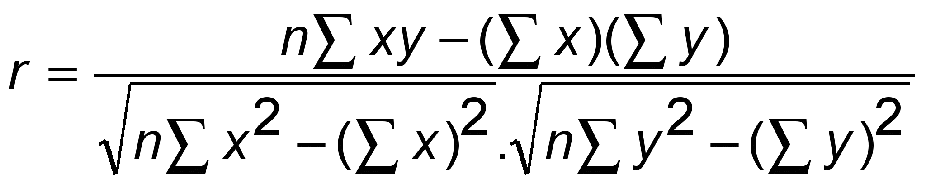
Após o cálculo, o sistema deve apontar se a correlação é:
- inexistente a muito fraca (de 0 até 0,3)
- Muito fraca a média (de 0,3 até 0,6)
- Média para forte (de 0,6 até 1,0)

RF 024– Calcular a regressão linear simples | Categoria: (X) Oculto  ( ) Evidente | Prioridade: ( ) Altíssima  (X) Alta  ( ) Média  ( ) Baixa
Descrição: O sistema deve encontrar a equação da reta, sendo Y = A * X + B, onde:
- Y é a variável dependente;
- X é a variável independente;
- A é calculado pela a seguinte fórmula:

- B é igual a média de Y, subtraindo a média de X multiplicada por A.

RF 025– Gerar gráfico de correlação entre variáveis | Categoria: ( ) Oculto  ( X)Evidente | Prioridade: ( ) Altíssima  (X) Alta  ( ) Média  ( ) Baixa
Descrição: O sistema deve gerar um gráfico de correlação entre as variáveis, conforme resultados obtidos através do RF 023 e a entrada do valor de X ou Y informado pelo usuário.

RF 026– Calcular distribuição binomial | Categoria: (X) Oculto  ( )Evidente | Prioridade: ( ) Altíssima  (X) Alta  ( ) Média  ( ) Baixa
Descrição: O sistema deve calcular a distribuição binomial conforme a fórmula:
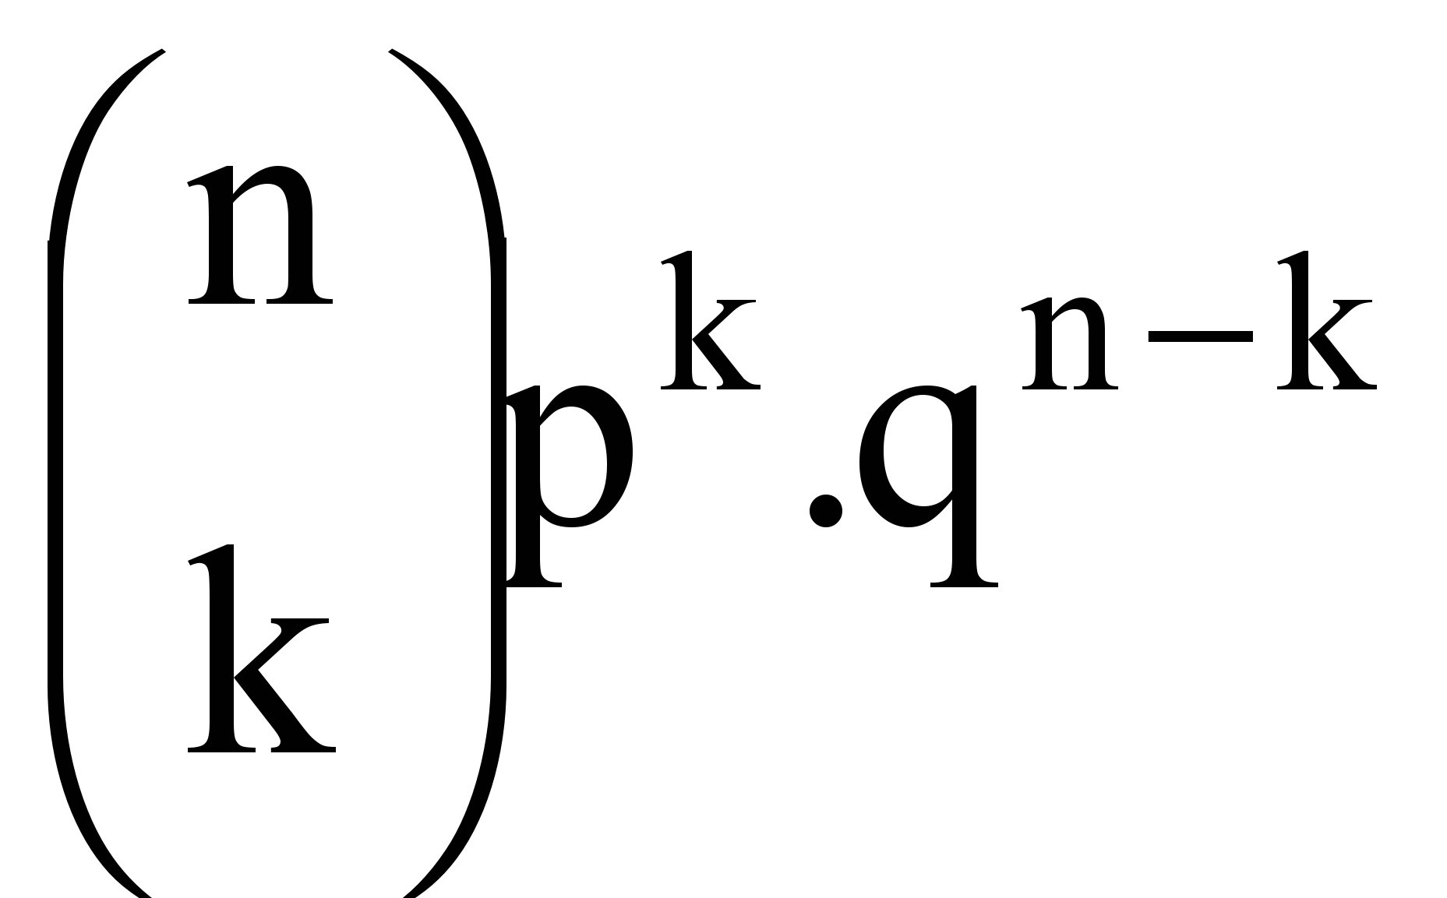

RF 027– Calcular distribuição normal | Categoria: (X) Oculto  ( )Evidente | Prioridade: ( ) Altíssima  (X) Alta  ( ) Média  ( ) Baixa
Descrição: O sistema deve calcular a distribuição normal conforme a fórmula:
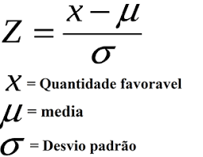
Após o cálculo, arredondar o número para duas casas decimais. Buscar na coluna a parte inteira e decimal (nesta ordem) e, para a linha a parte centesimal.

RF 028– Calcular distribuição uniforme | Categoria: (X) Oculto  ( )Evidente | Prioridade: ( ) Altíssima  (X) Alta  ( ) Média  ( ) Baixa
Descrição: O sistema deve calcular a distribuição uniforme, sendo que o usuário deverá informar os pontos mínimo e máximo e se deseja a medida maior, menor ou entre o dado que será inserido.
Em caso de optar por entre as medidas, será solicitado também mais um número a ser analisado.
O sistema deve calcular a média entre o ponto máximo e mínimo, o desvio padrão e o coeficiente de variação.
Para o cálculo da probabilidade deverá ser usada a fórmula abaixo:
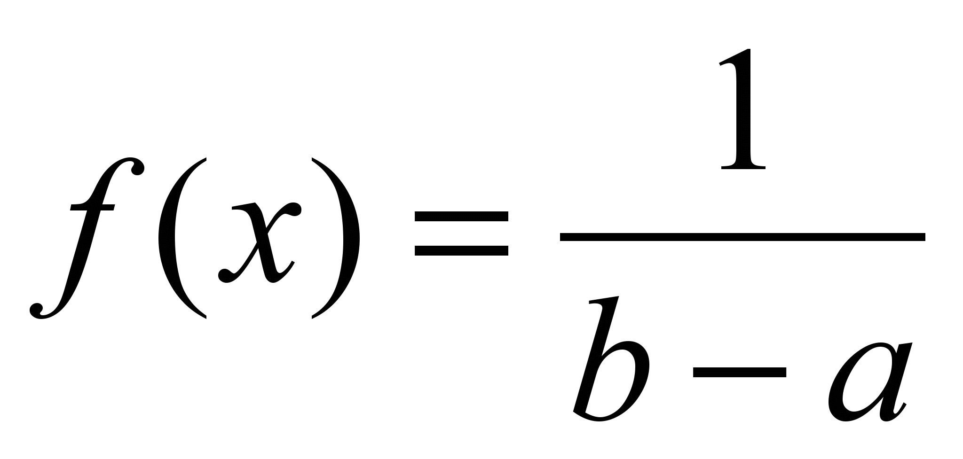
Sendo b para o ponto máximo e a para o ponto mínimo

Requisitos Não Funcionais

Requisitos não funcionais
Nome | Restrição | Categoria | Obrigatoriedade | Permanência
RNF 01 Sistema web | O sistema deve funcionar na web, a fim de facilitar o acesso por computadores conectados à internet | Usabilidade | ( ) Desejável  (X) Obrigatório | (X) Permanente  ( ) Transitório

RNF 02 Gráfico das variáveis quantitativas discretas | Os gráficos das variáveis quantitativas discretas devem ser exibidos em gráficos do tipo colunas, onde estas colunas devem possuir espaços entre elas. | Usabilidade | (X) Desejável  ( ) Obrigatório | (X) Permanente  ( ) Transitório

RNF 03 Gráfico das variáveis quantitativas contínuas | Os gráficos das variáveis quantitativas contínuas devem ser exibidos em gráficos do tipo colunas, onde estas colunas não devem possuir espaços entre elas. | Usabilidade | (X) Desejável  ( ) Obrigatório | (X) Permanente  ( ) Transitório

RNF 04 Gráfico das variáveis qualitativas | Os gráficos das variáveis qualitativas devem ser exibidos em modelo de pizza. | Usabilidade | (X) Desejável  ( ) Obrigatório | (X) Permanente  ( ) Transitório

RNF 05 Colunas das tabelas | A primeira coluna das tabelas deve ser a coluna “classes”. | Usabilidade | (X) Desejável  ( ) Obrigatório | (X) Permanente  ( ) Transitório

RNF 06 Programação em JavaScript | Deve ser usado JavaScript para construção do sistema. | Produto | ( ) Desejável  (X) Obrigatório | (X) Permanente  ( ) Transitório

RNF 07 Gráfico da correlação regressão | O gráfico da reta da regressão deve ser um gráfico de dispersão, mostrando a reta da correlação e os pontos de dispersão da reta. | Usabilidade | ( ) Desejável  (X) Obrigatório | (X) Permanente  ( ) Transitório

RNF 08 Separação e captação de dados | As variáveis informadas pelo usuário devem ser separadas por ponto e vírgula. | Padrão | ( ) Desejável  (X) Obrigatório | (X) Permanente  ( ) Transitório

RNF 09 População e amostra | No sistema deve existir duas opções a serem demarcadas com um radio buttom: Censo(População) ou Estimação(Amostra). | Usabilidade | ( ) Desejável  (X) Obrigatório | (X) Permanente  ( ) Transitório

RNF 10 Tabela de Distribuição Normal | Para cálculo da distribuição normal, deve ser usada a Tabela De Distribuição Normal, proveniente da curva de Gauss. | Padrão | ( ) Desejável  (X) Obrigatório | (X) Permanente  ( ) Transitório

RNF 11 Correlação e regressão | Para cálculo da correlação e regressão, a página deve conter os campos:  - Nome da variável independente (string)  - Nome da variável dependente (string)  - Histórico da variável independente (numérico)  - Histórico da variável dependente (numérico) | Produto | ( ) Desejável  (X) Obrigatório | (X) Permanente  ( ) Transitório

RNF 12 Distribuição Normal | Para este requisito, deve conter os campos (todos numéricos):  - Desvio padrão  - Média  - Dados  A escolha do cálculo (maior, menor, entre os dados) será feita por um radio buttom. | Produto | ( ) Desejável  (X) Obrigatório | (X) Permanente  ( ) Transitório

RNF 13 Distribuição Binomial | Para este requisito, deve conter os campos (todos numéricos):  - Tamanho da amostra (n);  - Evento (k);  - Sucesso (p);  - Fracasso (q); | Produto | ( ) Desejável  (X) Obrigatório | (X) Permanente  ( ) Transitório

RNF 14 Distribuição Uniforme | Para este requisito, deve conter os campos (todos numéricos):  - Valor mínimo  - Valor máximo  - Dados  A escolha do cálculo (maior, menor, entre os dados) será feita por um radio buttom. | Produto | ( ) Desejável  (X) Obrigatório | (X) Permanente  ( ) Transitório

RNF 15 Subir Arquivo | O usuário poderá utilizar um arquivo .txt com os dados necessários para o cálculo da estatística descritiva e correlação e regressão | Usabilidade | ( ) Desejável  (X) Obrigatório | (X) Permanente  ( ) Transitório

Regra de Negócio

RN 001 – Informação de dados das variáveis quantitativas
Descrição: No caso de variável quantitativa os dados devem obrigatoriamente ser numéricos.

RN 002 – Processo Estatístico
Descrição: É necessário que ao realizar o cálculo se tenha ciência se o processo estatístico é uma população ou amostra.

RN 003 – Análise populacional
Descrição: Para fazer a análise de população é preciso ter pelo menos mais de 1 dado.

RN 004 – Distribuição Uniforme
Descrição: Não é possível calcular a distribuição uniforme sem os pontos mínimo e máximo.

RN 005 – Regressão Linear
Descrição: Não é possível calcular a regressão linear corretamente sem o conhecimento de qual é a variável dependente e qual a independente

RN 006 – Medidas Separatrizes
Descrição: Não é possível calcular as medidas separatrizes sem se definir a medida desejada (quartil, quintil, decil ou percentil)

RN 007 – Distribuição binomial
Descrição: Para que seja calculada a distribuição binomial, é necessário ter conhecimento do que é fracasso, sucesso, evento e qual o tamanho da amostra.

Matriz de Rastreabilidade entre Requisitos Funcionais e Regras de Negócio:

 | RF001 | RF002 | RF003 | RF004 | RF005 | RF006 | RF007 | RF008 | RF009 | RF010
RN001 | X |  |  |  | X
RN002 |  | X
RN003

 | RF011 | RF012 | RF013 | RF014 | RF015 | RF016 | RF017 | RF018 | RF019 | RF020
RN001 |  |  |  |  |  |  | X
RN002
RN003

 | RF021 | RF022 | RF023 | RF024 | RF025 | RF026 | RF027 | RF028
RN001 |  |  |  |  |  | X
RN002
RN003 |  |  |  |  |  | X

3. Modelagem

Índices de Casos de Uso

UC001 - Informar Processo Estatístico Descritivo
O usuário informa os dados para o processo estatístico a serem calculados.
UC002 - Informar o Processo Probabilístico
O usuário informa o tipo de processo e os dados para calcular as probabilidades.
UC003 - Informar o Processo de Correção e Regressão
O usuário deve inserir os dados para cálculos de estatística indutiva
UC004 - Gerar Tabelas Descritivas
O sistema realizará os cálculos de frequência gerando uma tabela
UC005 - Gerar Medidas da Estatística Descritiva
O sistema fará os cálculos de medidas estatísticas
UC006 - Gerar Histogramas
O sistema plota gráficos de dados
UC007 - Gerar as Probabilidades
O sistema fará os cálculos e mostrara os resultados
UC008 - Gerar Correlação e Regressão
O sistema deverá fazer e mostrar os cálculos de estatística indutiva

Matriz de Rastreabilidade entre Requisitos Funcionais e Use Cases:

 | RF01 | RF02 | RF03 | RF04 | RF05 | RF06 | RF07 | RF08 | RF09 | RF010
UC01 | X | X
UC02
UC03
UC04 |  |  | X | X | X | X | X | X | X | X
UC05 |  |  | X | X | X | X | X | X | X | X
UC06
UC07
UC08

 | RF011 | RF012 | RF013 | RF014 | RF015 | RF016 | RF017 | RF018 | RF019 | RF020
UC01
UC02
UC03
UC04 | X | X | X | X | X | X | X | X |  | X
UC05 | X | X | X | X | X | X | X | X |  | X
UC06 |  |  |  |  |  |  |  |  | X
UC07
UC08 |  |  |  |  |  |  |  |  | X

 | RF021 | RF022 | RF023 | RF024 | RF025 | RF026 | RF027 | RF028
UC01
UC02
UC03 |  |  | X | X | X
UC04 | X | X
UC05 | X | X
UC06 |  |  | X | X | X
UC07 |  |  |  |  |  | X | X | X
UC08 |  |  | X | X | X

Identificação do Atores do Sistema

O usuário é a pessoa responsável por informar ao sistema os dados para serem calculados.
O sistema faz os cálculos para o usuário gerando tabelas, gráficos e medidas.

Diagrama de Casos de Uso

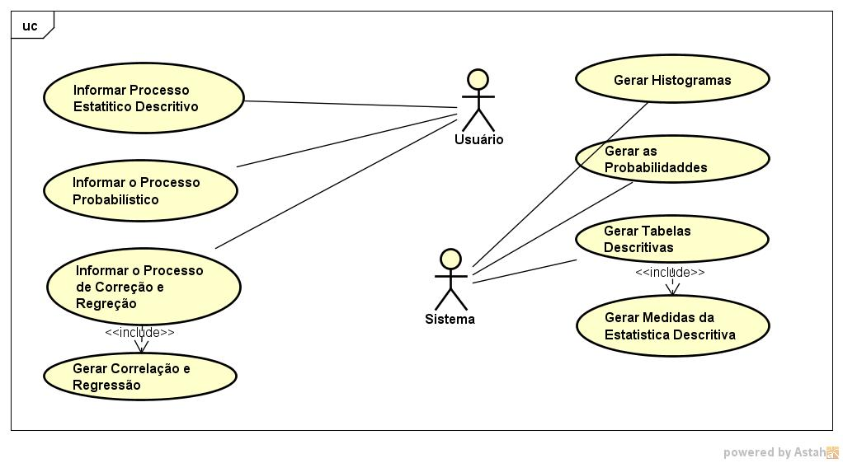
Especificação dos Use Cases

Caso de Uso – Informar Processo Estatístico Descritivo
ID | UC 001
Descrição | O usuário informa os dados para o processo estatístico a serem calculados.
Ator Primário | Usuário
Pré-condição | Não possui
Cenário Principal | 1.O usuário entra no sistema e escolhe no menu o processo estatístico descritivo  2. Seleciona o tipo de variável  3.Inserir nome da variável, e da frequência  4. Escolher tipo de processo estatístico (amostra ou população)  5. Inserir medidas separatórias  6. Inserir dados  7. Enviar para o sistema fazer os cálculos
Pós-condição | Não possui
Cenário Alternativo | *a – Em qualquer momento o atendente pode sair do sistema  2a Selecionou qualitativa ordinal  2a 1 – o usuário insere a ordem dos dados  2a 2 – o sistema retorna ao passo 3 do cenário principal
Inclusão
Extensão

Caso de Uso – Informar o Processo Probabilístico
ID | UC 002
Descrição | O usuário informa o tipo de processo e os dados para calcular as probabilidades.
Ator Primário | Usuário
Pré-condição | Não possui
Cenário Principal | 1.O usuário irá escolher o tipo de distribuição  2.Para distribuição binomial: inserir tamanho da amostra, evento, fracasso, sucesso  3. Enviar dados para o sistema calcular
Pós-condição | Não possui
Cenário Alternativo | *a – Em qualquer momento o atendente pode sair do sistema  2a O usuário escolheu distribuição nominal  2a 1 – o usuário insere média, desvio padrão, intervalo e tipo de intervalo  2a 2 – o sistema retorna ao passo 3 do cenário principal  2b O usuário escolheu distribuição uniforme  2b 1 – o usuário insere ponto máximo, ponto mínimo, intervalo e tipo de intervalo.  2b 2 – o sistema retorna ao passo 3 do cenário principal
Inclusão
Extensão

Caso de Uso – Informar o Processo de Correção e Regressão
ID | UC 003
Descrição | O usuário deve inserir os dados para cálculos de estatística indutiva
Ator Primário | Usuário
Pré-condição | Não possui
Cenário Principal | 1.Escolher processo estatístico indutivo  2. Inserir nome de x e y  3.Inserir x e y  4.Inclui UC 008
Pós-condição | Não possui
Cenário Alternativo | *a – Em qualquer momento o usuário pode sair do sistema  4a –Usuário pode inserir pontos na reta  4a 1 – O usuário digita novamente os valores de x e y  4a 2 – Retornar ao passo 4 do cenário principal
Inclusão | UC 008
Extensão

Caso de Uso – Gerar Tabelas Descritivas
ID | UC 004
Descrição | O sistema realizará os cálculos de frequência gerando uma tabela
Ator Primário | Sistema
Pré-condição | UC 001 - Informar Processo Estatístico Descritivo
Cenário Principal | 1.O sistema ordena os dados inseridos  2.A variável inserida pelo usuário é quantitativa: ordenar de forma crescente  3.A variável é continua: calcular o número de classes e intervalos  4.Calcular frequências e inserir elementos na tabela  5.Inclui UC 005 - Gerar Medidas da Estatística Descritiva  6. Gerar tabela de frequências
Pós-condição | UC005
Cenário Alternativo | *a – Em qualquer momento o atendente pode sair do sistema  2a – O usuário escolheu variável qualitativa ordinal  2a 1 – Ordenar de acordo com a ordem inserida pelo o usuário.  2b – O usuário escolheu variável qualitativa nominal  2b 1 – Ordenar em ordem alfabética.  2b 2 – o sistema retorna ao passo 3 do cenário principal
Inclusão | UC 005
Extensão

Caso de Uso – Gerar Medidas da Estatística Descritiva
ID | UC 005
Descrição | O sistema fará os cálculos de medidas estatísticas
Ator Primário | Sistema
Pré-condição | UC 001 - Informar Processo Estatístico Descritivo – UC004 - Gerar Tabelas Descritivas
Cenário Principal | 1.O sistema gera a tabela  2.Variavel é quantitativa não continua: calcular a média, calcular a moda, calcular a mediana, calcular o desvio padrão, calcular o coeficiente de variação, calcular as medidas separatrizes  3.Mostrar dados gerados
Pós-condição | UC006
Cenário Alternativo | *a – Em qualquer momento o atendente pode sair do sistema  2a Se o usuário escolher a variável quantitativa continua.  2a 1 - Realizar todos os cálculos anteriores e calcular: a moda de Pearson, moda de King, moda de Czuber  2a 2 – o sistema retorna ao passo 3 do cenário principal
Inclusão
Extensão

Caso de Uso – Gerar Histogramas
ID | UC 006
Descrição | O sistema plota gráficos de dados
Ator Primário | Sistema
Pré-condição | UC005
Cenário Principal | 1.Sistema pega os dados gerados e pelos cálculos e gera um gráfico, podendo ser de pizza (qualitativa), de coluna separada (discreta) ou de coluna junta (continua)
Pós-condição | Não possui
Cenário Alternativo | *a – Em qualquer momento o atendente pode sair do sistema
Inclusão
Extensão

Caso de Uso – Gerar as Probabilidades
ID | UC 007
Descrição | O sistema fará os cálculos e mostrara os resultados
Ator Primário | Sistema
Pré-condição | UC002
Cenário Principal | 1.tipo de distribuição binomial: calcular distribuição binomial  2. O sistema mostra o resultado
Pós-condição | Não possui
Cenário Alternativo | *a – Em qualquer momento o atendente pode sair do sistema  1a – O usuário escolheu distribuição nominal  1a 1 – Calcular distribuição nominal  1b – O usuário escolheu distribuição uniforme  1b 1 – Calcular distribuição uniforme  1b 2 – O sistema retorna ao passo 2 do cenário principal
Inclusão
Extensão

Caso de Uso – Gerar Correlação e Regressão
ID | UC 008
Descrição | O sistema devera fazer e mostrar os cálculos de estatística indutiva
Ator Primário | Sistema
Pré-condição | UC 003
Cenário Principal | 1.O sistema pega os dados inseridos pelo usuário  2. Calcular o coeficiente de correlação linear  3. Identificar Força  4. Calcular equação da reta  5. Gerar gráfico  6. Gerar pontos na reta.
Pós-condição | Não possui
Cenário Alternativo | *a – Em qualquer momento o atendente pode sair do sistema  1a– Se o gráfico estiver gerado  1a 1 – retornar ao passo 5 do cenário principal
Inclusão
Extensão

